Sadržaj

Sadržaj 1
1. Design story 2
2. Use cases 4
Mobilni i Web Frontend 4
Desktop Frontend 11
3. Web API Specifikacija 19
4. Mock Mobilne Aplikacije 38
5. Mock Web Aplikacije 41

Design story

Sustav za dijeljenje informacija baziranih na trenutnoj lokaciji omogućava korisniku unos podataka o nekom događaju. Za korištenje aplikacije korisnici moraju kontaktirati administratora kako bi dobili podatke za prijavu. Aplikacija podržava dvije vrste korisnika.
Regularni korisnici aplikaciju koriste preko web i mobilnog sučelja. Za korištenje je nužna autentifikacija korisničkim imenom i lozinkom. Regularni korisnici mogu unositi podatke o trenutnim događajima na njihovim lokacijama. Događaji mogu pripadati jednoj od kategorija koje su definirane u sustavu. Za svaki događaj se bilježi lokacija u obliku koordinata o zemljopisnoj širini i dužini te naziva mjesta ili objekta u kojem se događaj zbiva. Također, za svaki događaj se bilježi i preostalo vrijeme trajanja kao i informacija u obliku teksta koja pobliže opisuje isti. Korisnici mogu pretraživati događaje za odabranu lokaciju te mogu koristiti uvjete pretrage za filtriranje sadržaja u vidu odabira jedne ili više kategorija kojima mogu pripadati događaji koji ih zanimaju. Također mogu komentirati i ocjenjivati događaje te mogu ocjenjivati i komentare ostalih korisnika. U nekom trenutku korisniku su vidljivi isključivo podaci o događajima koje su unijeli drugi regularni korisnici, a koji su aktivni, odnosno, kojima nije isteklo vrijeme trajanja te podaci o onim događajima koji još nisu aktivni, ali su ih unijeli premium korisnici te su kao takvi u najavi. Korisniku se geografski, na karti, prikazuju lokacije događaja koji zadovoljavaju zadani uvjet pretrage. Korisnik ima mogućnost kreiranja liste svojih najdražih mjesta.
Premium korisnici aplikaciju koriste preko web i mobilnog sučelja te se trebaju autentificirati korisničkim imenom i lozinkom. Po uspješnoj prijavi na sustav, premium korisnik može aplikaciju koristiti na način koji je koristi i regularni korisnik uz dodatne mogućnosti. Premium korisnik može najavljivati događaje, odnosno, može unositi informacije o događajima koji se tek trebaju dogoditi u budućnosti. Dodatno, može unositi podatke o pokroviteljstvu nad nekim mjestima.
Administrator aplikaciju koristi isključivo preko desktop sučelja. Za uspješno korištenje aplikacije treba se autentificirati korisničkim imenom i lozinkom. Administrator može mijenjati i brisati informacije o događajima neovisno o vrsti korisnika koji ih je unio te može mijenjati i brisati komentare na događaje. Administrator može unositi informacije o događajima, komentirati i ocjenjivati ostale događaje unesene u sustav. Također, može za svakog korisnika ažurirati atribut tip korisnika te može uređivati podatke o kategorijama događaja.

Use cases

Mobilni i Web Frontend

Login
Ime: | UC-1: Login
Sažetak: | Autentikacija korisnika za rad sa sustavom.
Opis: | Budući da u sustavu postoje personalizirane stavke za svakog korisnika, nužno je da korisnik prilikom korištenja bude autentificiran.
Korisnici: | Svi korisnici
Preconditions: | Aplikacija je učitana i prikazan je ekran za login
Scenarij: | - korisnik unosi korisničko ime i lozinku  - korisnik potvrđuje unos  - korisnik čeka na potvrdu autentikacije  - otvara se karta
Alternativni scenarij: | - korisnik unosi krivo korisničko ime i lozinku  - korisnik potvrđuje unos  - korisnik se obavješćuje o krivo unesenim podacima te se zahtijeva ponovni unos
Postconditions: | Korisnik je logiran u sustav

Pretraga
Ime: | UC-2: Pretraga
Sažetak: | Pretraga informacija po lokacijama.
Opis: | Sustav omogućuje da se na karti prikažu lokacije, te odabirom lokacije se prikazuje popis informacija relevantnih za tu lokaciju.
Korisnici: | Svi korisnici
Preconditions: | Korisnik je logiran i pregledava kartu
Scenarij: | - korisnik na karti odabire lokaciju  - otvara se popis informacija relevantnih za tu lokaciju  - korisnik odabire željenu informaciju  - otvara se prikaz informacije s komentarima
Alternativni scenarij: | - korisnik odabire da želi pretražiti samo po određenim kategorijama  - korisnik odabire kategorije te želi li prikazati samo omiljena mjesta  - korisnik potvrđuje odabir  - prikazuje se ažurirana karta s odabranim kategorijama  - nastavak kao u glavnom scenariju
Postconditions: | Korisnik pregledava informaciju

Komentiranje informacije
Ime: | UC-3: Komentiranje informacije
Sažetak: | Postavljanje komentara na informaciju na nekoj lokaciji.
Opis: | Sustav omogućuje da korisnici dodaju komentare na informacije.
Korisnici: | Svi korisnici
Preconditions: | Korisnik je logiran i pregledava informaciju
Scenarij: | - korisnik unosi željeni komentar  - korisnik potvrđuje komentar  - komentar se pojavljuje na popisu komentara
Alternativni scenarij: | -
Postconditions: | Korisnik pregledava informaciju

Ocjenjivanje informacije
Ime: | UC-4: Ocjenjivanje informacije
Sažetak: | Ocjenjivanje informacije pozitivno ili negativno.
Opis: | Sustav omogućuje da korisnici ocjenjuju informaciju pozitivno (upvote) ili negativno (downvote).
Korisnici: | Svi korisnici
Preconditions: | Korisnik je logiran i pregledava informaciju
Scenarij: | - korisnik odabire pozitivnu ili negativnu ocjenu za informaciju  - sustav dodjeljuje ocjenu informaciji
Alternativni scenarij: | - korisnik odabire pozitivnu ili negativno ocjenu  - korisnik se predomisli i želi promjeniti ocjenu  - korisnik odabire ocjenu suprotnu od one koju je odabrao  - sustav dodjeljuje ocjenu informaciji
Postconditions: | Korisnik pregledava informaciju i informacija je ocijenjena

Ocjenjivanje komentara
Ime: | UC-5: Ocjenjivanje komentara
Sažetak: | Ocjenjivanje komentara pozitivno ili negativno.
Opis: | Sustav omogućuje da korisnici ocjenjuju komentare pozitivno (upvote) ili negativno (downvote).
Korisnici: | Svi korisnici
Preconditions: | Korisnik je logiran i pregledava informaciju
Scenarij: | - korisnik odabire pozitivnu ili negativnu ocjenu za komentar  - sustav dodjeljuje ocjenu komentaru
Alternativni scenarij: | - korisnik odabire pozitivnu ili negativno ocjenu  - korisnik se predomisli i želi promjeniti ocjenu  - korisnik odabire ocjenu suprotnu od one koju je odabrao  - sustav dodjeljuje ocjenu komentaru
Postconditions: | Korisnik pregledava informaciju

Dodavanje informacije (običan i premium korisnik)
Ime: | UC-6: Dodavanje informacije (običan korisnik)
Sažetak: | Dodavanje informacije u sustav.
Opis: | Sustav omogućuje da korisnik unese informaciju za željenu lokaciju, pri čemu unosi kategoriju i tekst informacije.
Korisnici: | Svi korisnici
Preconditions: | Korisnik je logiran i pregledava kartu
Scenarij: | - korisnik na karti odabire željenu lokaciju  - otvara se popis informacija relevantnih za tu lokaciju  - korisnik odabire dodavanje nove informacije  - korisnik unosi podatke o informaciji  - korisnik potvrđuje unos  - informacija se dodaje u sustav
Alternativni scenarij: | - korisnik želi dodati informaciju na lokaciju koja nije još zabilježena  - korisnik odabire lokaciju na karti  - korisnik unosi podatke o lokaciji i informaciji  - korisnik potvrđuje unos  - informacija i lokacija se dodaju u sustav
Postconditions: | Korisnik pregledava kartu

Dodavanje informacije unaprijed (premium korisnik)
Ime: | UC-7: Dodavanje informacije unaprijed (premium korisnik)
Sažetak: | Dodavanje informacije unaprijed u sustav.
Opis: | Sustav omogućuje da premium korisnik unese informaciju unaprijed za željenu lokaciju, pri čemu unosi kategoriju i tekst informacije te datum i vrijeme.
Korisnici: | Premium korisnik
Preconditions: | Korisnik je logiran kao premium korisnik i pregledava kartu
Scenarij: | - korisnik odabire listu sponzoriranih lokacija  - odabire sponzoriranu lokaciju na kojoj želi najaviti informaciju  - korisnik unosi podatke o informaciji  - korisnik unosi datum i vrijeme za informaciju  - korisnik potvrđuje unos  - informacija se dodaje u sustav
Alternativni scenarij: | - korisnik želi dodati informaciju na lokaciju koja nije još zabilježena  - korisnik odabire lokaciju na karti  - korisnik unosi podatke o lokaciji i označuje je kao sponzoriranu, te unosi podatke o informaciji  - korisnik unosi datum i vrijeme za informaciju  - korisnik potvrđuje unos  - informacija i lokacija se dodaju u sustav
Postconditions: | Korisnik pregledava kartu

Dodavanje lokacije u listu favorita
Ime: | UC-8: Dodavanje lokacije u listu favorita
Sažetak: | Dodavanje lokacije u listu najdražih mjesta korisnika.
Opis: | Sustav omogućuje da korisnik unese lokaciju u listu najdražih mjesta radi lakšeg pristupa u budućnosti.
Korisnici: | Svi korisnici
Preconditions: | Korisnik je logiran i pregledava kartu
Scenarij: | - korisnik na karti odabire željenu lokaciju  - otvara se popis informacija relevantnih za tu lokaciju  - korisnik odabire opciju dodavanja lokacije u favorite  - lokacija je dodana u favorite
Alternativni scenarij: | - korisnik na karti odabire željenu lokaciju  - otvara se popis informacija relevantnih za tu lokaciju  - lokacija je već označena kao favorit  - korisnik odabire opciju uklanjanja opcije iz favorita  - lokacija je uklonjena iz favorita
Postconditions: | Korisnik pregledava informacije na lokaciji

Dohvaćanje lokacije iz liste favorita
Ime: | UC-9: Dohvaćanje lokacije iz liste favorita
Sažetak: | Dohvaćanje lokacije iz liste najdražih mjesta korisnika.
Opis: | Sustav omogućuje da korisnik brzo dođe do omiljenih lokacija pomoću liste favorita.
Korisnici: | Svi korisnici
Preconditions: | Korisnik je logiran i pregledava kartu
Scenarij: | - korisnik bira listu favorita  - korisnik favorit iz liste  - otvara se popis informacija za odabrano omiljeno mjesto
Alternativni scenarij: | -
Postconditions: | Korisnik pregledava informacije na lokaciji

Dodavanje postojeće lokacije u listu sponzoriranih
Ime: | UC-10: Dodavanje postojeće lokacije u listu sponzoriranih
Sažetak: | Dodavanje lokacije u listu sponzoriranih.
Opis: | Sustav omogućuje da korisnik unese lokaciju u listu sponzoriranih mjesta zbog lakšeg objavljivanja informacija unaprijed.
Korisnici: | Premium korisnici
Preconditions: | Korisnik je logiran kao premium korisnik i pregledava kartu
Scenarij: | - korisnik bira listu sponzoriranih lokacija  - korisnik bira dodavanje nove lokacije na listu  - korisnik bira novu lokaciju iz liste postojećih  - lokacija je dodana na popis sponzoriranih lokacija
Alternativni scenarij: | -
Postconditions: | Korisnik pregledava listu sponzoriranih lokacija

Desktop Frontend

Login (administrator)
Ime: | UC-11: Login (administrator)
Sažetak: | Autentikacija administratora za rad sa sustavom.
Opis: | Za administriranje sustava potrebno se pri pokretanju programa prijaviti kao administrator.
Korisnici: | Administrator
Preconditions: | Desktop aplikacija je učitana i prikazan je ekran za login
Scenarij: | - korisnik unosi korisničko ime i lozinku  - korisnik potvrđuje unos  - korisnik čeka na potvrdu autentikacije  - otvara se karta
Alternativni scenarij: | - korisnik unosi krivo korisničko ime i lozinku  - korisnik potvrđuje unos  - korisnik se obavješćuje o krivo unesenim podacima te se zahtijeva ponovni unos
Postconditions: | Korisnik je logiran u sustav kao administrator

Dodavanje novog korisnika
Ime: | UC-12: Dodavanje novog korisnika
Sažetak: | Dodavanje novog korisnika u sustav.
Opis: | Administrator stvara novi korisnički račun koji će omogućiti novom korisniku prijavu na sustav.
Korisnici: | Administrator
Preconditions: | Korisnik je logiran kao administrator
Scenarij: | - administrator otvara formu za stvaranje korisnika  - administrator unosi novo korisničko ime i password  - administrator bira tip korisnika (regular/premium)  - administrator potvrđuje unos
Alternativni scenarij: | - administrator je unio postojeće korisničko ime  - sustav javlja grešku i resetira formu za unos  - administrator unosi novo korisničko ime i password  - administrator bira tip korisnika (regular/premium)  - administrator potvrđuje unos
Postconditions: | Korisnik pregledava listu postojećih korisnika

Brisanje korisnika
Ime: | UC-13: Brisanje korisnika
Sažetak: | Brisanje korisnika iz sustava.
Opis: | Administrator briše korisnički račun iz sustava.
Korisnici: | Administrator
Preconditions: | Korisnik je logiran kao administrator i pregledava listu postojećih korisnika
Scenarij: | - administrator otvara popis korisnika  - administrator bira korisnika  - administrator označi korisnika za brisanje  - administrator potvrdi brisanje
Alternativni scenarij: | -
Postconditions: | Korisnik pregledava listu postojećih korisnika

Promjena tipa korisnika u regular/premium
Ime: | UC-14: Promjena tipa korisnika
Sažetak: | Promjena tipa postojećeg korisnika u regular/premium.
Opis: | Sustav omogućuje administratoru da promijeni tip postojećeg korisnika u regular ili premium.
Korisnici: | Administrator
Preconditions: | Korisnik je logiran kao administrator
Scenarij: | - administrator otvara formu s listom svih korisnika  - administrator bira korisnika  - administrator otvara formu za uređivanje odabranog korisnika  - administrator bira korisnikov tip (regular ili premium)  - administrator potvrđuje odabir
Alternativni scenarij: | -
Postconditions: | Odabrani korisnik je odabranog tipa

Dodavanje informacije (administrator)
Ime: | UC-15: Dodavanje informacije (administrator)
Sažetak: | Dodavanje informacije u sustav.
Opis: | Sustav omogućuje da administrator unese informaciju za željenu lokaciju, pri čemu unosi kategoriju i tekst informacije.
Korisnici: | Administrator
Preconditions: | Korisnik je logiran kao administrator i pregledava kartu
Scenarij: | - administrator na karti odabire željenu lokaciju  - otvara se popis informacija relevantnih za tu lokaciju  - administrator odabire dodavanje nove informacije  - administrator unosi podatke o informaciji  - administrator potvrđuje unos  - informacija se dodaje u sustav
Alternativni scenarij: | - administrator želi dodati informaciju na lokaciju koja nije još zabilježena  - administrator odabire lokaciju na karti  - administrator unosi podatke o lokaciji i informaciji  - administrator potvrđuje unos  - informacija i lokacija se dodaju u sustav
Postconditions: | Korisnik pregledava kartu

Dodavanje informacije unaprijed (administrator)
Ime: | UC-16: Dodavanje informacije unaprijed (administrator)
Sažetak: | Dodavanje informacije unaprijed u sustav.
Opis: | Sustav omogućuje da administrator unese informaciju unaprijed za željenu lokaciju, pri čemu unosi kategoriju i tekst informacije te datum i vrijeme.
Korisnici: | Administrator
Preconditions: | Korisnik je logiran kao administrator i pregledava kartu
Scenarij: | - administrator odabire listu sponzoriranih lokacija  - administrator odabire sponzoriranu lokaciju na kojoj želi najaviti informaciju  - administrator unosi podatke o informaciji  - administrator unosi datum i vrijeme za informaciju  - administrator potvrđuje unos  - informacija se dodaje u sustav
Alternativni scenarij: | - administrator želi dodati informaciju na lokaciju koja nije još zabilježena  - administrator odabire lokaciju na karti  - administrator unosi podatke o lokaciji i označuje je kao sponzoriranu, te unosi podatke o informaciji  - administrator unosi datum i vrijeme za informaciju  - administrator potvrđuje unos  - informacija i lokacija se dodaju u sustav
Postconditions: | Korisnik pregledava kartu

Komentiranje informacije (administrator)
Ime: | UC-17: Komentiranje informacije (administrator)
Sažetak: | Postavljanje komentara na informaciju na nekoj lokaciji.
Opis: | Sustav omogućuje da administrator dodaje komentare na informacije.
Korisnici: | Administrator
Preconditions: | Korisnik je logiran kao administrator i pregledava informaciju
Scenarij: | - administrator unosi željeni komentar  - administrator potvrđuje komentar  - komentar se pojavljuje na popisu komentara
Alternativni scenarij: | -
Postconditions: | Korisnik pregledava informaciju

Brisanje informacije
Ime: | UC-18: Brisanje informacije
Sažetak: | Brisanje informacije na nekoj lokaciji.
Opis: | Sustav omogućuje da administrator izbriše informacije na nekoj lokaciji.
Korisnici: | Administrator
Preconditions: | Korisnik je logiran kao administrator i pregledava lokaciju
Scenarij: | - administrator bira informaciju  - administrator označi informaciju za brisanje  - administrator potvrđuje brisanje
Alternativni scenarij: | -
Postconditions: | Korisnik pregledava lokaciju

Brisanje komentara
Ime: | UC-19: Brisanje informacije
Sažetak: | Brisanje komentara na nekoj informaciji.
Opis: | Sustav omogućuje da administrator izbriše komentar na nekoj informaciji.
Korisnici: | Administrator
Preconditions: | Korisnik je logiran kao administrator i pregledava informaciju
Scenarij: | - administrator bira komentar  - administrator označi komentar za brisanje  - administrator potvrđuje brisanje
Alternativni scenarij: | -
Postconditions: | Korisnik pregledava informaciju

Web API Specifikacija

Title | User Registration
URL | api/user/add
Method | POST
URI Params | None
Body Params | {  "Username": "string",  "Password": "string",  "FullName": "string",  "UserTypeId": “int”,  }
Success Response | Code: 200 Ok  Content:  {  "Id": 425  }
Error Response | Code: 400 Bad Request  Content:  {  “Error” : "string"  }
Notes | 2017.01.15. Roko: User chooses what type of account he/she want to open. By default all accounts are inactive until Administrator confirms them.

Title | User Login
URL | api/user/login
Method | POST
URI Params | None
Body Params | {  "Username": "string",  "Password": "string"  }
Success Response | Code: 200 Ok  Content:  {  "Id": “int”  }
Error Response | Code: 400 Bad Request  Content:  {  “Error” : "string"  }
Notes | 2017.01.15. Roko: User id is returned if log in was successful.

Title | Get User Details
URL | api/user/get?id={id}
Method | GET
URI Params | "Id": “int”
Body Params | None
Success Response | Code: 200 Ok  Content:  {  "Id": “int”,  "FullName": "string",  "IsActive": “bool”,  "UserTypeId": “int”  }
Error Response | Code: 400 Bad Request  Content:  {  “Error” : "string"  }
Notes | 2017.01.15. Roko: Details about user account without username and password

Title | Add Place To Favorites List
URL | api/user/addFavorite?userId={userId}&placeId={placeId}
Method | POST
URI Params | “userId” : “int”,  “placeId” : “int”
Body Params | None
Success Response | Code: 200 Ok  Content:  {  “success”: “bool”  }
Error Response | Code: 400 Bad Request  Content:  {  “Error” : “string”  }
Notes | 2017.01.15. Roko: User adds existing place to his favorites list

Title | Add Place To Sponsorship List
URL | api/user/addSponsor?userId={userId}&placeId={placeId}
Method | POST
URI Params | “userId” : “int”,  “placeId” : “int”
Body Params | None
Success Response | Code: 200 Ok  Content:  {  “success”: “bool”  }
Error Response | Code: 400 Bad Request  Content:  {  “Error” : “string”  }
Notes | 2017.01.15. Roko: User adds existing place to his sponsor list

Title | Remove Place From Favorites List
URL | api/user/rmFavorite?userId={userId}&placeId={placeId}
Method | POST
URI Params | “userId” : “int”,  “placeId” : “int”
Body Params | None
Success Response | Code: 200 Ok  Content:  {  “success”: “bool”  }
Error Response | Code: 400 Bad Request  Content:  {  “Error” : “string”  }
Notes | 2017.01.15. Roko: User removes existing place from his favorite list

Title | Remove Place From Sponsorship List
URL | api/user/rmSponsor?userId={userId}&placeId={placeId}
Method | POST
URI Params | “userId” : “int”,  “placeId” : “int”
Body Params | None
Success Response | Code: 200 Ok  Content:  {  “success”: “bool”  }
Error Response | Code: 400 Bad Request  Content:  {  “Error” : “string”  }
Notes | 2017.01.15. Roko: User removes existing place from his favorite list

Title | Add Comment
URL | api/comment/add
Method | POST
URI Params | None
Body Params | {  “time”: “datetime”,  “userId”: “int”,  “contentInfoId”: “string”,  “content”: “string”  }
Success Response | Code: 200 Ok  Content:  {  “success”: “bool”  }
Error Response | Code: 400 Bad Request  Content:  {  “Error” : "string"  }
Notes | 2017.01.15. Roko: User removes existing place from his sponsor list

Title | Rate Comment
URL | api/comment/rate?commentId={commentId}&userId={userId}&score={score}
Method | POST
URI Params | “commentId”: “int”,  “userId”: “int”,  “score”: “bool”
Body Params | None
Success Response | Code: 200 Ok  Content:  {  “success”: “bool”  }
Error Response | Code: 400 Bad Request  Content:  {  “Error” : "string"  }
Notes | 2017.01.15. Roko: User rates comment that is not his own

Title | Add New Place
URL | api/place/add
Method | POST
URI Params | None
Body Params | {  "Name": "string",  "Latitude": “double”,  “Longitude”: “double”  }
Success Response | Code: 200 Ok  Content:  {  “Id”: “int”  }
Error Response | Code: 400 Bad Request  Content:  {  “Error” : "string"  }
Notes | 2017.01.15. Roko: User adds new place

Title | List Places That Match Criteria
URL | api/place/filter?active={active}&future={future}
Method | POST
URI Params | “Active”: “bool”,  “Future”: “bool”
Body Params | {  "category": “bool”,  "category": “bool”,  “category”: “bool”  }
Success Response | Code: 200 Ok  Content:  [  {  "Id": “int”,  "Name": "string",  "Latitude": “double”,  “Longitude”: “double”  },  {  "Id": “int”,  "Name": "string",  "Latitude": “double”,  “Longitude”: “double”  }  ]
Error Response | Code: 400 Bad Request  Content:  {  “Error” : "string"  }
Notes | 2017.01.15. Roko: User gets list of places where there is at least one event that matches given criteria

Title | List Favorite Places
URL | api/place/favorite?userId={userId}
Method | GET
URI Params | “userId”: “int”
Body Params | None
Success Response | Code: 200 Ok  Content:  [  {  "Id": “int”,  "Name": "string",  "Latitude": “double”,  “Longitude”: “double”  },  {  "Id": “int”,  "Name": "string",  "Latitude": “double”,  “Longitude”: “double”  }  ]
Error Response | Code: 400 Bad Request  Content:  {  “Error” : "string"  }
Notes | 2017.01.15. Roko: User gets list of his favorite places if there are any.

Title | List Sponsored Places
URL | api/place/sponsorship?userId={userId}
Method | GET
URI Params | “userId”: “int”
Body Params | None
Success Response | Code: 200 Ok  Content:  [  {  "Id": “int”,  "Name": "string",  "Latitude": “double”,  “Longitude”: “double”  },  {  "Id": “int”,  "Name": "string",  "Latitude": “double”,  “Longitude”: “double”  }  ]
Error Response | Code: 400 Bad Request  Content:  {  “Error” : "string"  }
Notes | 2017.01.15. Roko: User gets list of places that he/she sponsors if there are any.

Title | Add New Event Information About Event With Existing Place To Host
URL | api/info/add
Method | POST
URI Params | None
Body Params | {  "startTime": "datetime",  "endTime": "datetime",  "content": "string",  "userId": “int”,  "categoryId": “int”,  "placeId": “int”  }
Success Response | Code: 200 Ok  Content:  {  “Id”: “int”  }
Error Response | Code: 400 Bad Request  Content:  {  “Error” : "string"  }
Notes | 2017.01.15. Roko: User adds information about new event that is/will be hosted on place already existing in database.

Title | Add New Event Information About Event With New Place To Host
URL | api/info/addWplace
Method | POST
URI Params | None
Body Params | {  "startTime": "datetime",  "endTime": "datetime",  "content": "string",  "userId": “int”,  "categoryId": “int”,  "Name": "string",  "Latitude": “double”,  "Longitude": “double”  }
Success Response | Code: 200 Ok  Content:  {  “Id”: “int”  }
Error Response | Code: 400 Bad Request  Content:  {  “Error” : "string"  }
Notes | 2017.01.15. Roko: User adds information about new event that is/will be hosted on a new place that does not exist in database.

Title | List Information About Events On Certain Place That Match Criteria
URL | api/info/ListByFilter?active={active}&future={future}&PlaceId={PlaceId}
Method | POST
URI Params | “active”: “bool”,  “future”: “bool”,  “PlaceId”: “int”
Body Params | {  "category": “bool”,  "category": “bool”,  “category”: “bool”  }
Success Response | Code: 200 Ok  Content:  [  {  "Id": “int”,  "startTime": "datetime",  "endTime": "datetime",  "content": "string",  "category": "string",  "user": "string",  "place": "string",  "reputation": “int”,  "comments": [  {  "Id": “int”,  "time": "datetime",  "user": "string",  "content": "string",  "reputation": “int”  }  ]  }  ]
Error Response | Code: 400 Bad Request  Content:  {  “Error” : "string"  }
Notes | 2017.01.15. Roko: User gets list of information about events that matches given criteria hosted on certain place.

Title | List Information About Events On Certain Place
URL | api/info/ListByPlace?PlaceId={PlaceId}
Method | GET
URI Params | “PlaceId”: “int”
Body Params | None
Success Response | Code: 200 Ok  Content:  [  {  "Id": “int”,  "startTime": "datetime",  "endTime": "datetime",  "content": "string",  "category": "string",  "user": "string",  "place": "string",  "reputation": “int”,  "comments": [  {  "Id": “int”,  "time": "datetime",  "user": "string",  "content": "string",  "reputation": “int”  }  ]  }  ]
Error Response | Code: 400 Bad Request  Content:  {  “Error” : "string"  }
Notes | 2017.01.15. Roko: User gets list of information about events hosted on certain place.

Title | Rate An Event
URL | api/info/rate?infoId={infoId}&userId={userId}&score={score}
Method | POST
URI Params | “infoId”: “int”,  “userId”: “int”  “score”: “bool”
Body Params | None
Success Response | Code: 200 Ok  Content:  {  “success”: “bool”  }
Error Response | Code: 400 Bad Request  Content:  {  “Error” : "string"  }
Notes | 2017.01.15. Roko: User rates an event.

Title | Get List Of Categories
URL | api/category/list
Method | GET
URI Params | None
Body Params | None
Success Response | Code: 200 Ok  Content:  [  {  "Id": “int”,  "Name": "string"  },  {  "Id": “int”,  "Name": "string"  }  ]
Error Response | Code: 400 Bad Request  Content:  {  “Error” : "string"  }
Notes | 2017.01.15. Roko: User gets list of all available categories.

Mock Mobilne Aplikacije

U nastavku se nalaze mockovi formi i zaslona mobilne aplikacije. Prikaz je rotiran da bi se moglo bolje vidjeti.
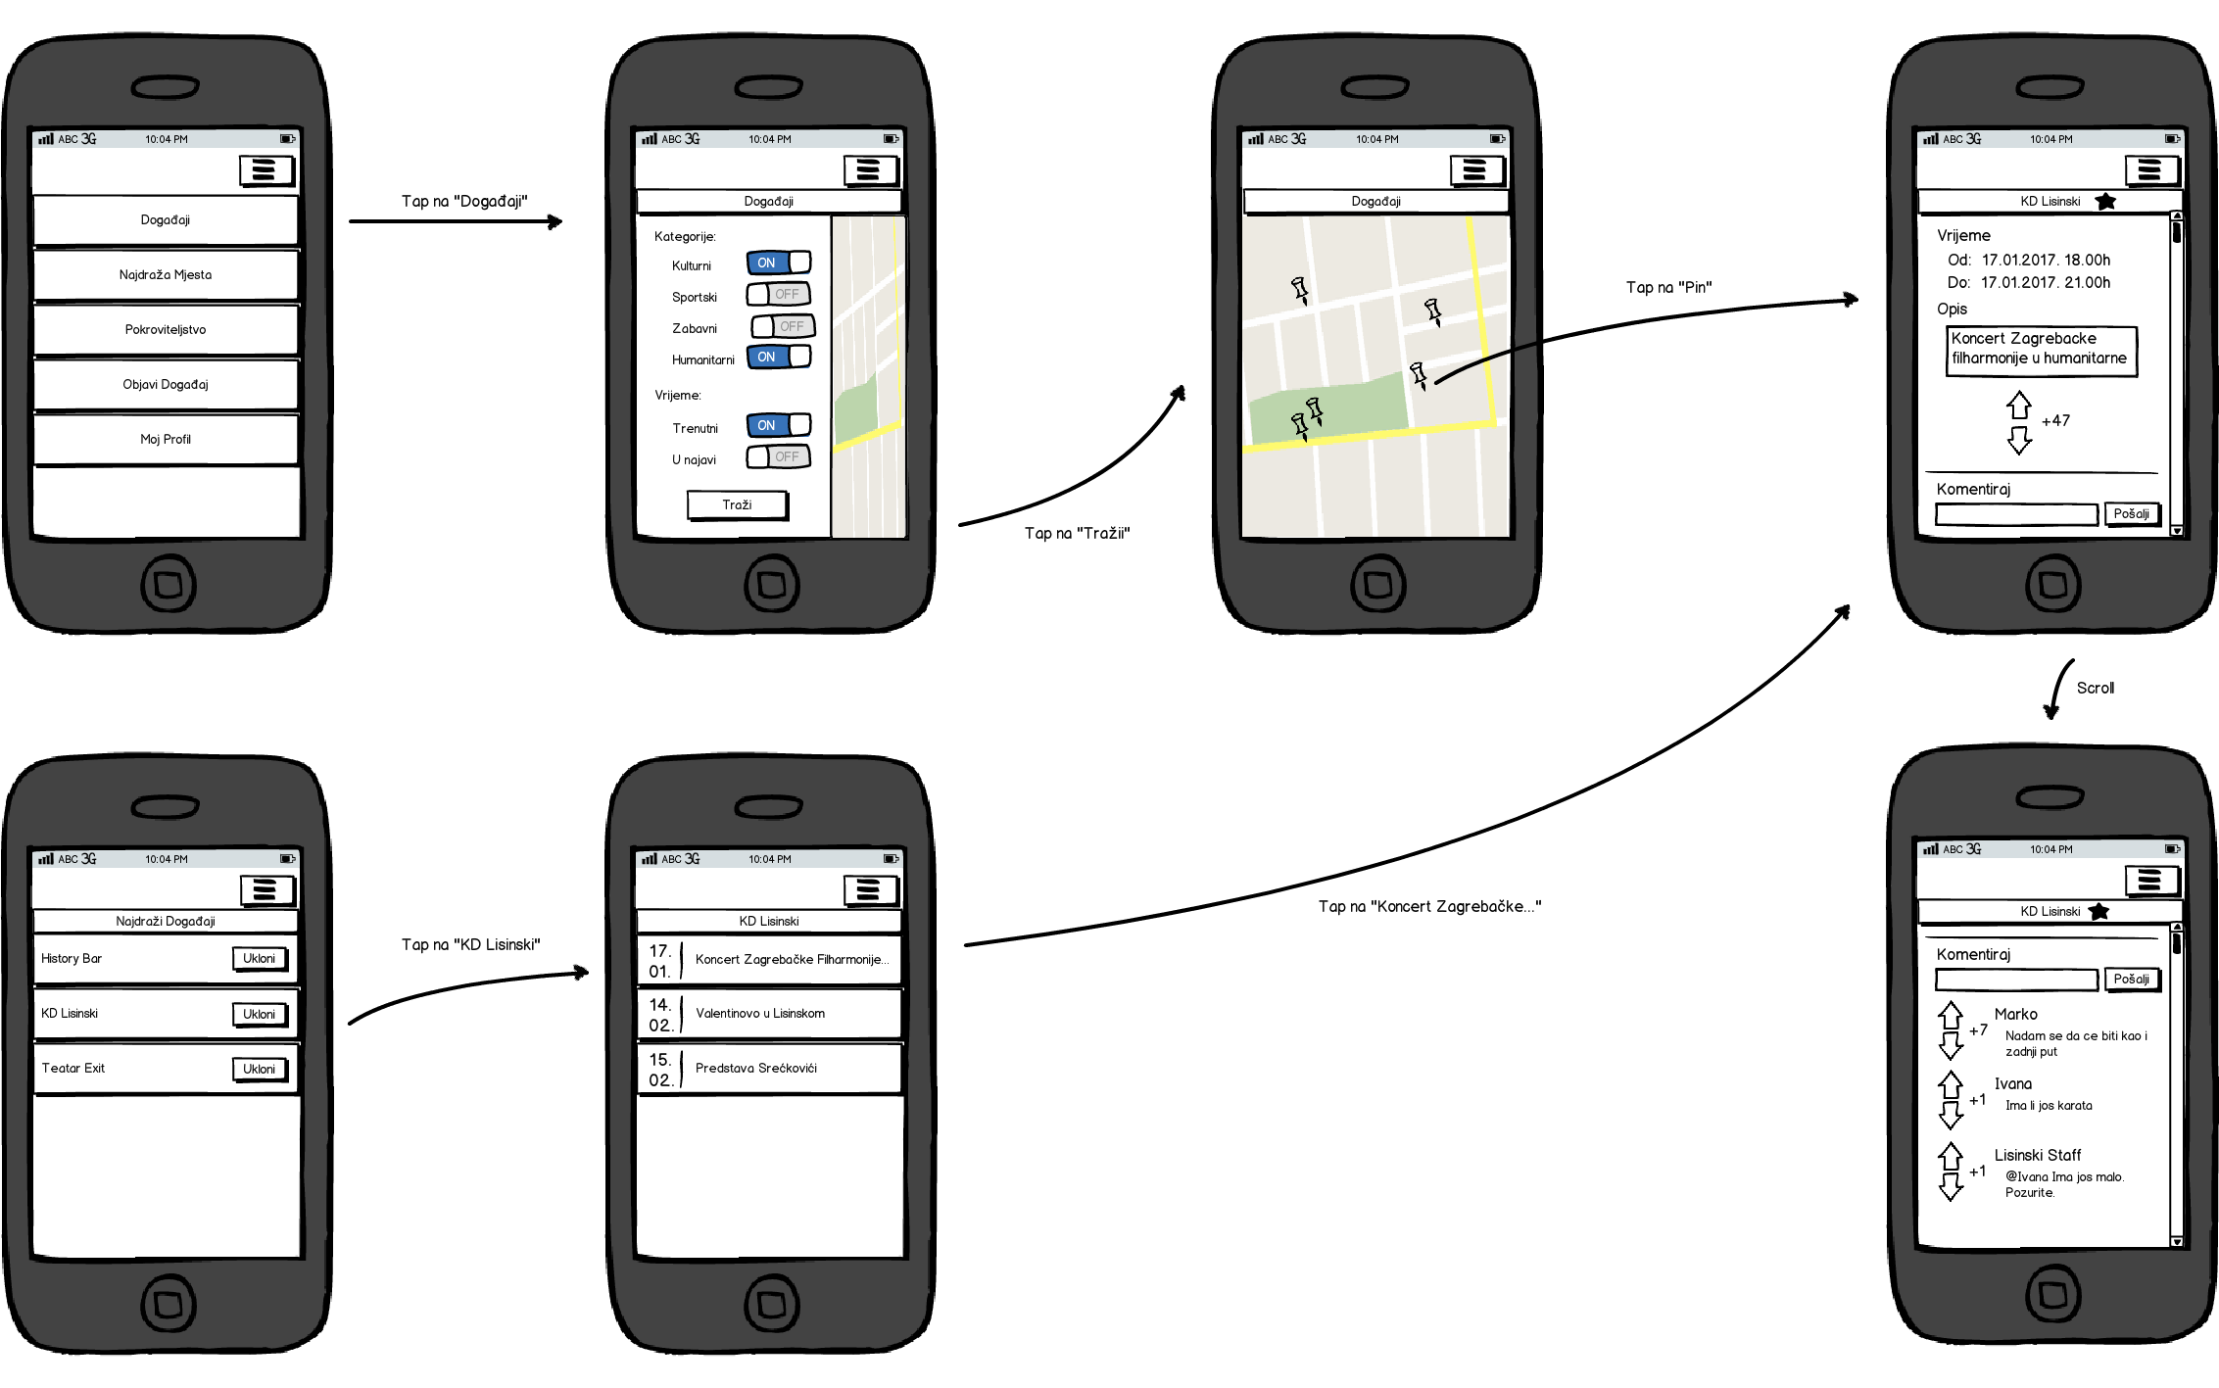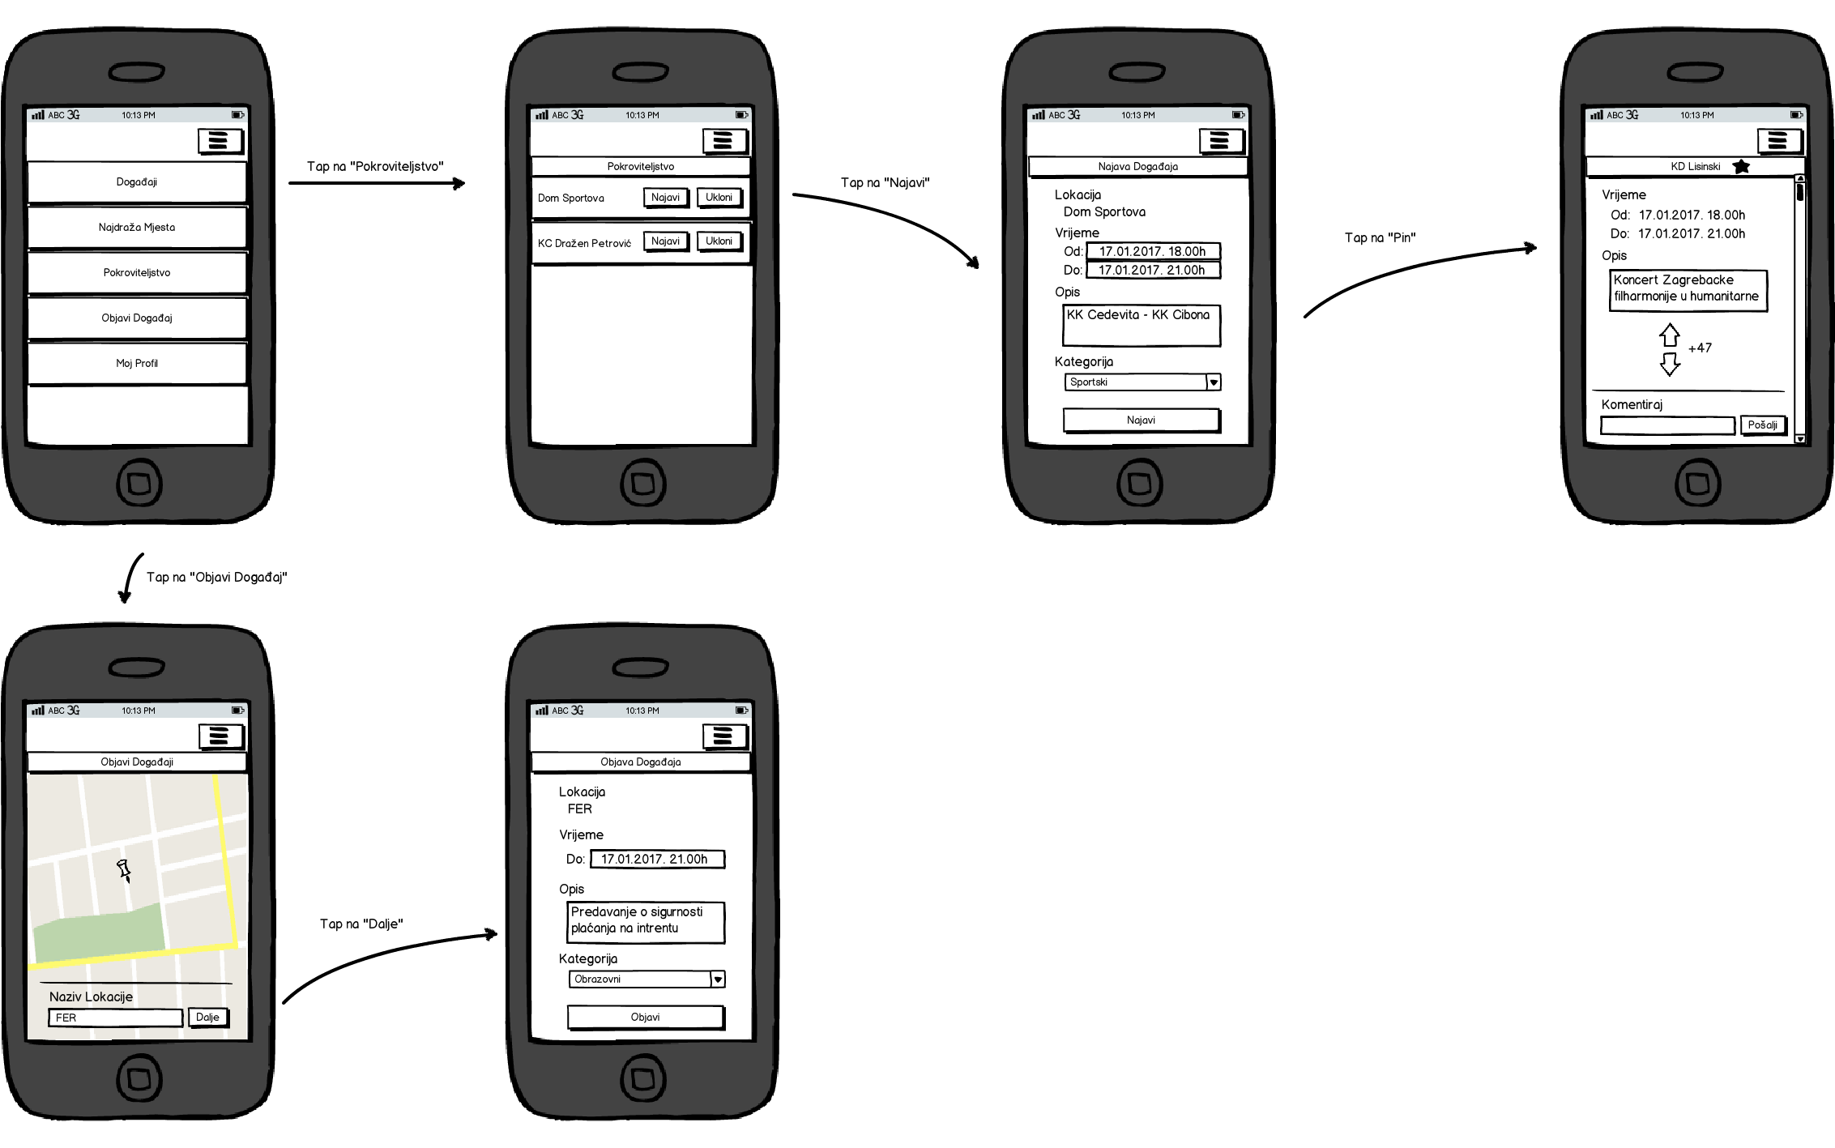

Mock Web Aplikacije
U nastavku se nalaze mockovi formi i zaslona web aplikacije.
